Contexto Profesional
Imagina que trabajas para el departamento de Innovación Tecnológica de una metrópoli. Han instalado 10 sensores en cada intersección principal para medir: calidad del aire, ruido, tráfico y clima. Transmitir las 10 señales por cada nodo de la ciudad satura la red de bajo consumo (LoRaWAN). Tu misión es aplicar PCA para reducir estas métricas a los componentes esenciales que describan el "Estado de la Ciudad".

Paso 1: Generación de Datos Urbanos
Simulamos el comportamiento de los sensores. Nota cómo variables como el CO2 y la densidad de vehículos suelen moverse juntas.
set.seed(456)
n <- 400
# Datos base de sensores urbanos
datos_urbanos <- data.frame(
temp_ambiente = rnorm(n, 28, 4),
humedad_rel = rnorm(n, 60, 10),
co2_ppm = NA, # Relacionado con tráfico
no2_ppb = NA, # Relacionado con tráfico
particulas_pm25 = NA, # Relacionado con CO2
nivel_ruido_db = NA, # Relacionado con vehículos
densidad_vehiculos = rnorm(n, 120, 30),
velocidad_viento = rnorm(n, 15, 5),
radiacion_solar = rnorm(n, 800, 100),
conteo_peatones = rnorm(n, 50, 15)
)

# Creación de Redundancia y Correlación (Lógica de ciudad)
datos_urbanos$co2_ppm <- (datos_urbanos$densidad_vehiculos * 3.5) + rnorm(n, 300, 50)
datos_urbanos$no2_ppb <- (datos_urbanos$co2_ppm * 0.1) + rnorm(n, 5, 2)
datos_urbanos$particulas_pm25 <- (datos_urbanos$co2_ppm * 0.05) + rnorm(n, 10, 3)
datos_urbanos$nivel_ruido_db <- (datos_urbanos$densidad_vehiculos * 0.2) + 50 + rnorm(n, 0, 5)

head(datos_urbanos)
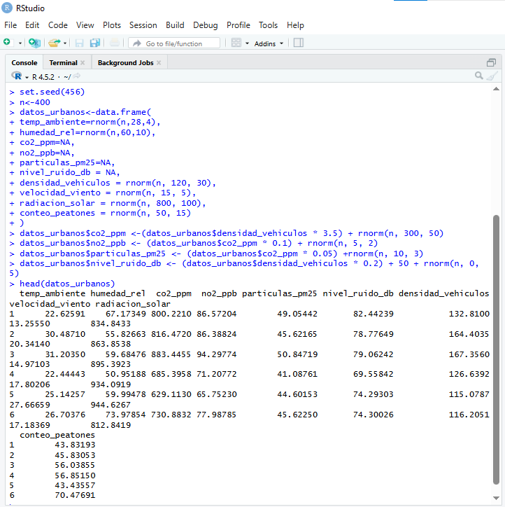
Paso 2: Aplicar PCA para reducir estas métricas a los componentes esenciales que describan el "Estado de la Ciudad".
